[xxxxxxxx]全体テスト計画書
[プロジェクト名]
Version xxx.xxx
最終更新日：YYYY/MM/DD

変更履歴
日付 | バージョン | 変更者 | 変更内容

目次
1.はじめに 4
１-１ 本書の目的 4
１-２ 位置づけ 4
１-３ 添付資料 4
１-４ 参考資料 4
２ テストの目的 4
２-１ プロジェクトの背景 4
２-２ テストの目的 5
３ テストレベルの定義 5
３-１ テストレベルの定義 5
４ テストの範囲 5
４-１ テスト対象 5
４-２ テストの範囲 5
５ アプローチ 6
６ テスト環境 6
６-１ テスト環境 6
６-２ テスト環境管理 6
７ テスト開始、中断、再開、終了基準 7
７-１ 開始基準 7
７-２ 中断、再開基準 7
７-３ 終了基準 7
８ テストのタスク 7
８-１ タスク一覧 7
９ モニタリングと管理 8
１０ 要員計画とトレーニング計画 9
１０-１ 要員計画 9
１０-２ トレーニング計画 9
１１ 体制とスケジュール 9
１１-１ 体制 9
１１-２ 責任範囲 9
１１-３ スケジュール 10

1.はじめに

本書の目的
本書は・・・プロジェクトにおける・・・テストに対し
本テスト計画書の取り扱う範囲（対象プロジェクトなど）、
及び、テスト計画書の目的を記載します。
本テスト計画書の中で明確にしている内容（概要）を説明します。

以下の点を明確にし、作業漏れ・遅延などの問題なくテスト遂行に必要な計画を定義するものである。

- 当該テスト範囲の開始から完了までの作業と流れ
- 役割と責任範囲 （担当作業定義)
- 各作業に必要となる情報

位置づけ
本書は関連文書との関係を含め、次のような位置づけとする。
関連ドキュメントとの関係性を記載します。

- ・・・プロジェクト・・・テストについてのテスト計画書である。
- 本書に記載の無い事項は、次の文書に従うものとする。
プロジェクト計画書ファイル名.ＸＸＸＸＸＸ

添付資料
本書の添付資料は次のとおりとする。
本書に添付する資料がある場合に記載します。

- システム構成図
- スケジュール

参考資料
本書の参考資料は次のとおりとする。
本書を作成するにあたり前提とした資料や、
本書と合わせて参照してもらいたい資料を記載します。

- ＸＸＸＸＸＸ資料
- ＸＸＸＸＸＸドキュメント

テストの目的

プロジェクトの背景
テストの対象となるシステムを開発するプロジェクトの要件（何のために開発するのか）を記載します。

本プロジェクトは、・・・である。

テストの目的
対象のテストの目的を記載します。

本テストの目的は、・・・とする。

テストレベルの定義

テストレベルの定義
テストレベルを以下に定義する。
コンポーネントレベルまで分割された機能を、開発モデルやテスト対象を勘案し、どのテストレベルでどのように結合させてテストしていくのかを決めます。

テストレベル | テストレベルでの確認内容
単体テスト | 各コンポーネント単位に、機能が正しく動作すること、異常時の振る舞いが設計および仕様通りであることを確認する。
結合テスト | コンポーネント間のインタフェースを対象に、機能的/非機能的振る舞いが設計および仕様通りであることを確認する。
・・・テスト | ・・・
・・・テスト | ・・・

テストの範囲

テスト対象
テスト対象となるソフトウェアとハードウェアの範囲やテスト対象外とする範囲を明記します。
本テストのテスト対象を以下のとおりとする。
システム名 | 機能名 | 対象 | 対象外理由
・・・・・ | ・・・・・ | ○
・・・・・ | ・・・・・ | ○
・・・・・ | ・・・・・ | ○
・・・・・ | ・・・・・ | ○
・・・・・ | ・・・・・ | ○
・・・・・ | ・・・・・ | × | ・・・・・・・・・

テストの範囲
テストの範囲となるシステム、機能間の関連を以下に示す。
システム構成図などを用いて、テストの範囲を図示することにより、
他システムとの接続点の範囲などを明確にします。

システム構成図などを作成し、
テストの範囲を図示します。

アプローチ
テスト対象の機能・システムの構成、テストタイプ、テスト環境を勘案し、テストレベルをどのような順番で実施するのか、直列・並列での実施が可能かなど、テストレベルの構成を記載します。
アプローチの検討については、●●●●● 参照

テスト環境

テスト環境
テスト環境は、以下とする。
テスト環境に必要なスペック・構成・ネットワークなどの情報を記載します。

- 単体テスト
  - ＸＸＸＸＸＸＸＸＸＸＸＸ
  - ＸＸＸＸＸＸＸＸＸＸＸＸ
- 結合テスト
  - ＸＸＸＸＸＸＸＸＸＸＸＸ
  - ＸＸＸＸＸＸＸＸＸＸＸＸ
- ・・・テスト
  - ＸＸＸＸＸＸＸＸＸＸＸＸ

テスト環境管理
テスト環境の管理は、以下とする。
テスト環境の管理を記載します。

- 単体テスト
  - ＸＸＸＸＸＸＸＸＸＸＸＸ
  - ＸＸＸＸＸＸＸＸＸＸＸＸ
- 結合テスト
  - ＸＸＸＸＸＸＸＸＸＸＸＸ
  - ＸＸＸＸＸＸＸＸＸＸＸＸ
- ・・・テスト
  - ＸＸＸＸＸＸＸＸＸＸＸＸ

テスト開始、中断、再開、終了基準

開始基準
テストを開始する条件を明記します。

各作業を開始するにあたり、達成・完了が必要な基準、条件は次のとおりとする。
- ＸＸＸＸＸＸＸＸＸＸＸＸ
- ＸＸＸＸＸＸＸＸＸＸＸＸ
- ＸＸＸＸＸＸＸＸＸＸＸＸ

中断、再開基準
テストを中断させなければならない基準（再開の条件を含む）を記載します。

各作業を中断、再開するにあたり、達成・完了が必要な基準、条件は次のとおりとする。
- ＸＸＸＸＸＸＸＸＸＸＸＸ
- ＸＸＸＸＸＸＸＸＸＸＸＸ
- ＸＸＸＸＸＸＸＸＸＸＸＸ

終了基準
各作業を終了するにあたり、達成・完了が必要な基準、条件は次のとおりとする。
終了条件は、テストの合否条件を記載しますが、スケジュールやリソースなどの関係で条件を満たせずに終了させるケースも想定されるため、許容できる条件も明記します。
- ＸＸＸＸＸＸＸＸＸＸＸＸ
- ＸＸＸＸＸＸＸＸＸＸＸＸ
- ＸＸＸＸＸＸＸＸＸＸＸＸ

テストのタスク

タスク一覧
各プロセスにおけるタスクの一覧は次のとおりとする。
テスト実施に向けた準備タスク、テスト実施に必要なタスクを記載します。
№ | プロセス | タスク | 作業詳細
1 | テスト計画 | 個別見積 | テストベースを基に当該フェーズのテスト作業に必要な工数の算出
2 |  | 個別テスト計画 | 個別見積を基に当該フェーズの個別テスト計画書(本書)の作成
3 | テスト管理 | 進捗管理 | 作業進捗状況の管理、報告
4 |  | テスト結果管理 | テスト実行結果、エビデンス類の管理
5 |  | 不具合管理 | 不具合、質問事項の管理
6 |  | 課題管理 | プロジェクト、当該フェーズ推進に対する課題・リスク・ToDo管理
7 | テスト設計 | 仕様把握 | 仕様の確認、把握 (仕様書読解、実機動作確認)
8 |  | テスト設計方針 | テストケースの要素の洗い出し(テスト対象項目、観点、確認項目、因子・水準)
9 |  | テスト設計 | テスト設計方針を基にテストケースの作成
10 |  | チーム内レビュー | 設計リーダーによるレビュー、メンバー間でのクロスレビューと反映
11 |  | 顧客レビュー | 顧客機能チームリーダー、メンバーによるテストケースレビューと反映
12 | テスト実装 | テスト環境手配 | 当該テストフェーズで使用するテスト環境の手配・準備
13 |  | テストデータ設計 | テストケースに沿ったテストデータの設計
14 |  | テストデータ準備 | データ設計されたテストデータの作成・投入、データファイル作成
15 |  | テストケース準備 | テストケースの管理ツールへの登録
16 |  | テストツール準備 | 当該テストフェーズで使用するテストツールの選定、手配・準備
17 |  | テスト実行者アサイン | テスト実行作業を担当するメンバーのアサイン手配・調整
18 | テスト実行 | テスト実行 | テストケースの打鍵、テスト結果入力、エビデンス取得・保存
19 |  | 不具合起票 | テスト結果NGとなる事象を不具合票として報告
20 |  | 不具合確認 | 事象の確認、欠陥か否かの切り分け
21 |  | 改修指示 | 欠陥の改修をメンバーへ割当、改修内容について指示
22 |  | 確認テスト依頼 | 改修内容と想定動作といった情報を付与し、不具合票起票者へ再テスト実施を依頼
23 |  | 確認テスト | 欠陥が解消していることの確認、関連テストケースの再実行
24 | テスト報告 | 結果レポート作成 | テスト結果、品質分析情報を含むテスト結果レポート作成
25 |  | 結果報告 | テスト結果レポートを基に当該テスト作業結果の報告

モニタリングと管理
テストの進捗や、機能単位の不具合混入率などの品質状況のモニタリング内容を定義し、テスト進捗管理や不具合管理などの管理ルールを記載します。
- 不具合管理
  - ＸＸＸＸＸＸＸＸＸＸＸＸ
  - ＸＸＸＸＸＸＸＸＸＸＸＸ
- 品質管理
  - ＸＸＸＸＸＸＸＸＸＸＸＸ
  - ＸＸＸＸＸＸＸＸＸＸＸＸ

要員計画とトレーニング計画

要員計画
前回のメジャーバージョンアップを行った●●●開発チームが引き続き、テストを担当する。
セキュリティ要件に関するテストのみ○○○チームが担当する。
テストに必要なスキル要件に基づき、要員計画を策定します。

トレーニング計画
ＸＸＸテスト以降のテストフェーズに参画するテスト実行者は、ＸＸＸＸ機器の基本操作の習得が必要のため、テスト実行開始前に●●トレーニングを実施する。
要員に対してトレーニングが必要な場合は、そのトレーニング計画を策定します。

体制とスケジュール

体制
テストの推進体制は以下のとおりとする。
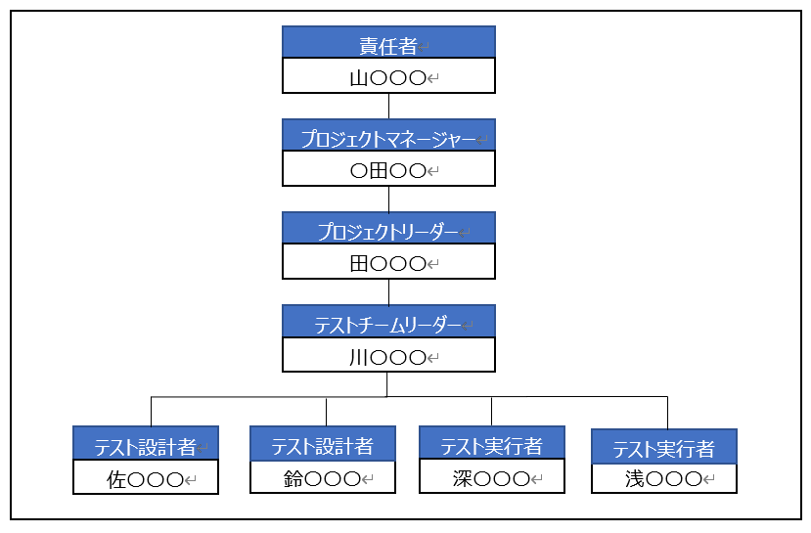

責任範囲
役割ごとの責任範囲を以下のとおりとする。
№ | 役割 | 略称 | 責任範囲 | 主な作業
1 | プロジェクト  マネージャー | PM | プロジェクト管理 | プロジェクト管理  ステークホルダー対応
2 | プロジェクト  リーダー | PL | プロジェクト実行、テストの実施 | プロジェクトメンバー管理  全体作業指示、見積、テスト計画策定、  テスト環境手配、テスト管理、テスト報告
3 | テストチーム  リーダー | TL | テスト設計方針、テスト設計、  テスト実行 | テスト設計方針策定、テストケースレビュー
4 | テスト設計者 | TDM | テスト設計、データ設計 | テスト設計、テスト実装  テストで発生するタスクを元に、それらを実施する組織・部門、外部委託先の体制を明記し、その役割や担当（責任）範囲を記載します。
5 | テスト実行者 | TEM | テスト実行、不具合報告、  データ作成 | テスト実行、不具合報告、データ作成（一部）

スケジュール
テスト全体スケジュールとマイルストーンについては、添付資料の「XXXXXXXX」を参照のこと。
タスクを担う役割の関係を定義し、アプローチ要件を加味してスケジュールを策定します。
別ファイルにスケジュールを作成した場合は、その旨を記載します。

